肆、研究發展與進修
研究發展與進修資料蒐集計畫表（表4-1）
1.可浮貼本學期的研究發展與進修計畫於本表格背後。
2.請針對已進行的研究發展與進修活動，於下表中之「已完成」項下打「」，並簡單說明擬將呈現的證據資料名稱：
評鑑指標 | 檢核重點 | 已完成 | 擬呈現的檔案文件  (可以說明達成評鑑指標的相關證據、資料)
C-1參與教學研究工作 | C-1-1參與校內各種教學研究會議 | ˇ | 參與教學研究工作證書與分享教學或專業聘書輯
C-1參與教學研究工作 | C-1-2與校內外教師同儕分享教學或專業工作心得 | ˇ | 參與教學研究工作證書與分享教學或專業聘書輯
C-1參與教學研究工作 | C-1-3發現教育問題進行研究 | ˇ | 參與教學研究工作證書與分享教學或專業聘書輯
C-1參與教學研究工作 | C-1-4將研究或進修成果應用於教育工作 | ˇ | 參與教學研究工作證書與分享教學或專業聘書輯
C-2研發教材、教法或教具 | C-2-1根據教學需要，自製教具或教學媒體 |  | 研發教材、教法之參賽獎狀輯
C-2研發教材、教法或教具 | C-2-2掌握教育新知以改進或創新教學 | ˇ | 研發教材、教法之參賽獎狀輯
C-2研發教材、教法或教具 | C-2-3與校內外教師同儕研發教材 | ˇ | 研發教材、教法之參賽獎狀輯
C-3參與校內外教師進修研習 | C-3-1從事教師個人的自我成長活動 | ˇ | 參與校內外教師進修研習資料輯
C-3參與校內外教師進修研習 | C-3-2參與校內專業進修研習或成長團體 | ˇ | 參與校內外教師進修研習資料輯
C-3參與校內外教師進修研習 | C-3-3參與校外專業進修研習或成長團體 | ˇ | 參與校內外教師進修研習資料輯
C-4反思教學  並尋求專業成長 | C-4-1進行自我教學省思，了解自己的教學優缺點 | ˇ | 1.參見課程設計省思表(表2-4)  2.教學觀察後，回饋會談紀錄  3.專業成長計畫見表6-2
C-4反思教學  並尋求專業成長 | C-4-2根據同事、學生或家長回饋意見，強化教學省思 | ˇ | 1.參見課程設計省思表(表2-4)  2.教學觀察後，回饋會談紀錄  3.專業成長計畫見表6-2
C-4反思教學  並尋求專業成長 | C-4-3依據省思結果，提出專業成長計畫 | ˇ | 1.參見課程設計省思表(表2-4)  2.教學觀察後，回饋會談紀錄  3.專業成長計畫見表6-2
研究發展與進修檔案文件說明表（表4-2）
【說明】：以表4-1中的每一個檔案文件，各以一張表格方式呈現。
檔案文件名稱：參與教學研究工作證書與分享教學或專業聘書輯
檔案文件內容說明：
1.領域召集人聘書
2.「發展性教學輔導系統」高階階研習證書
3.臺北市歷屆行動研究得獎證明
4.分享教學或專業工作輯
檔案文件本體(可將相關證據、資料黏貼或複製於本表上)：
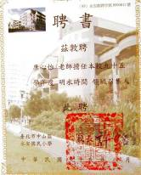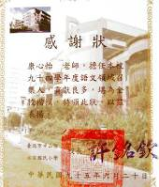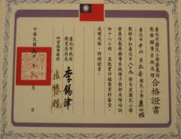
95學年度擔任「明水時間」領域召集人
94學年度「語文領域」召集人
89學年度獲得「發展性教學輔導系統」高階階研習證書

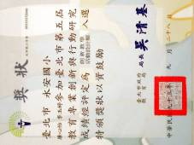
行動研究得獎證明
95學年度佳作 94學年度特優 93學年度入選創新教學活動設計類
擔任「主體學習的教學研討會分享
與校內夥伴分享行動研究
對此檔案文件的小省思：擔任領域召集人，可以讓自己更了解學校整體的課程發展，讓自己在課程設計時能掌握正確的方向。自第二屆的行動研究起，我會要求自己每年選不同的領域成長，整理一份屬於自己與學生的教學資料，檢視自己的成長歷程，至於比賽則是抱持著志在參加的心態，得獎與否已不是我最關切的！

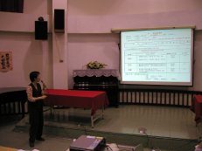
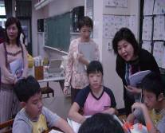

校際「明水時間」教學觀摩會
擔任「發展性教學輔導初階研習」講師

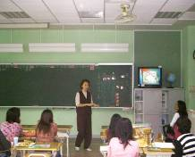
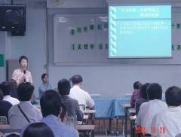

在永安國小年度發表會分享校本課程實施狀況
與本校夥伴分享行動研究

研究發展與進修檔案文件說明表（表4-2）
【說明】：以表4-1中的每一個檔案文件，各以一張表格方式呈現。
檔案文件名稱：研發教材、教法之參賽獎狀輯
檔案文件內容說明：
1.「全國教學創意」比賽甲等證書。
2.「國立科學教育館教學設計比賽」優選證書。
檔案文件本體(可將相關證據、資料黏貼或複製於本表上)：


2006年「全國教學創意」比賽甲等證書
94學年度「國立科學教育館教學設計比賽」優選證書

對此檔案文件的小省思：課程設計與教學一直是自己感興趣的工作，所以當有比賽的訊息時，常會藉由參賽的動力，整理一份從計畫、教學、省思修正到再計畫的歷程，比賽若能得獎只是對自己的一項激勵，因為我相信凡用心走過必能留下成長的痕跡。

研究發展與進修檔案文件說明表（表4-2）
【說明】：以表4-1中的每一個檔案文件，各以一張表格方式呈現。
檔案文件名稱：參與校內外教師進修研習資料輯
檔案文件內容說明：
1.銘傳大學學生證~教育學在職專班研一
2.參與校內外專業進修研習證書

檔案文件本體(可將相關證據、資料黏貼或複製於本表上)：


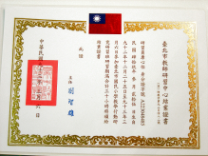

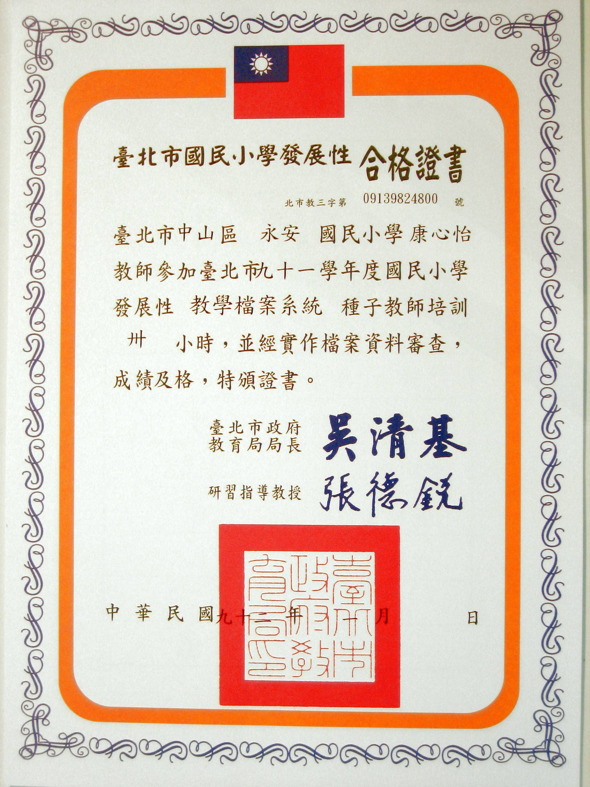
銘傳大學學生證
台北市教學行動研究研習證書
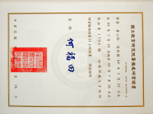
發展性教學檔案系統種子教師培訓證書
初階評鑑人才培訓證書
對此檔案文件的小省思：自民國87年參加「台北市發展性教學輔導」的研習後，自己在這個幫助教師成長的系統中獲益良多，所以陸續參加了「發展性教學檔案」、「教學行動研究」「初階評鑑人才」培訓等相關的研習，並於95年考進銘傳大學教育學在職專班進修，無非是期待自己能在專業領域中更上層樓，更加精進！
研究發展與進修檔案文件說明表（表4-2）
【說明】：以表4-1中的每一個檔案文件，各以一張表格方式呈現。
檔案文件名稱：教學觀察後，回饋會談紀錄
檔案文件內容說明：這是我與夥伴教師、實習教師在教學觀察後回饋會談的紀錄，因為擔任教學導師，每一個月會和夥伴教師至少作一次教學觀察與會談，實習教師便一起參與；我們的默契是由教學者整理紀錄，因為經由這個記錄的過程可以提供反思的機會。

數學科教學觀察回饋會談紀錄 康心怡整理
- 教學科目：南一版（五上）第九冊時間的計算
- 教學日期及時間：95年9月21日第四節（11：20~12：00）
- 教學者：心怡老師
- 觀察者：宛蓉老師、筱薇老師、孟霓老師、思嫻老師
- 觀察教師的回饋：
孟霓老師：
1.生活化的提問，讓學生概念更可以扣住生活經驗。
2.預習與在校說明的例題之外，其他題目是否需要對答案？
康老師：謝謝孟霓的肯定與提醒，相關的題型雖然不用每題都說，但是要核對答案，包括數
乙先做的練習均應該先討論再考試；我將在下一節課與學生一起討論。
宛蓉老師：
1.康老師的教學技巧似乎多能掌握學生容易出現的問題，那份拿捏是如何來的？
康老師：是靠經驗的累積以及對學生能力的了解；各位也許經驗不足但也可以在批閱作業
時，逐步記下學生易犯的錯誤再作澄清，效果是一樣的。
筱薇老師：
1.今天老師的教學流程是：
（1）用問題驗收學生預習狀況
（2）講解新概念示範例題，解題前詢問學生題目的關鍵詞
（3）布題作形成性評量
（4）學生交換批閱並分享解題方法
2.對於學生解題模式，為何很巧剛好有不同的示範？
3.康老師很清楚提到約分與擴分的概念。
4.康老師能重複學生的回答或摘要其內容並繼續延伸其問題。
康老師：筱薇老師觀察入微，但相同的解題方式純屬巧合，萬一上台分享的學生解法一致，我也會徵求其他解法，讓學生去分析比較，要求學生讀題注意關鍵詞主要是提醒學生要真的了解題意後再解題。
感謝各位入班觀察並給予許多建設性的回饋，我會將紀錄整理好MAIL給大家，希望
在下個月能收到各位的教學觀察邀約，大家一起專業對談一起成長的感覺真不錯！
對此檔案文件的小省思：運用「教學觀察工具」作教學觀察及會談的參考資料，是我最樂意與夥伴互動的方式之一，因為觀察指標具體明確，可以在會談時將觀察到的資料提出討論，對教學技巧的提昇非常有幫助。


參與校內外教學觀摩與研習

研究發展與進修省思表（表4-3）
1.在完成研究發展與進修的檔案內容後，你覺得最具特色或優點的部份為何？為什麼？
在完成研究發展與進修的檔案內容後，我覺得最具特色的部份是：
（1）在校內：我喜歡邀約學年老師或是夥伴教師一起參與教學研究工作，因為藉助團體的合作彼此的激勵，在愉悅的氣氛中可以協力完成許多繁複的工作。
（2）校外的分享：除了「發展性教學輔導」及「發展性教學檔案」研習外，我也會接受「班級經營」分享或是「檔案實作」經驗分享的邀約；每一次的分享，其實是給自己整理資料及思緒的機會，有時雖然主題相同，但經過自己的沉澱與實作歷程，內容會不斷的精進，也更有脈絡可循，若與會的長官或研習的夥伴提供回饋，更可以提供自己成長的方向。
2.在研究發展與進修活動實施後，你覺得你的教學品質有哪些改變？
我覺得教學品質有以下的改變：
（1）教學設計：參加研究發展與進修活動研習後，自己在教學設計方面有很明顯的進步，例如：我會將學習主權回歸在學生身上、我會思考各種合作學習的模式如何配合教學活動、我會運用多元評量的方式在教學過程中檢測學生的學習狀況。
（2）教學效能：參加研究發展與進修活動研習後，自己在教學方面較能掌握學生的學習狀況，也願意面對教學現場的問題，運用行動研究的方式尋求解決的方法；經由與夥伴的教學觀察與回饋會談後，對自己教學效能的提昇也大有助益。
3.在研究發展與進修活動實施後，你覺得對班上學生學習有何影響？
在研究發展與進修活動實施後，我覺得對學生學習的影響如下：
（1）積極的學習氣氛：因為教學活動以學生為主體，配合合作學習的模式所以在學習
方面更為主動積極。
（2）師生關係的改變：因為我願意面對教學現場的困境，主動積極的尋求改善的方
法，而學生正是和我一起參與研究的夥伴！師生在公平正義的學習環境中，可以達成彼此包容、接納、肯定、信任，學生願意相信老師可以用理性的態度處理事情，也會像母親般溫暖關懷學生。
4.你將持續實施哪些研究發展與進修活動？你會在哪些項目上不斷自我成長與突破？
我將持續的研究發展與進修活動如下：
（1）持續創意教學設計：創意教學設計是激勵自己不斷成長的動力之一。
（2）精進教室觀察技巧：對實習教師與初任教師提供教學現場的具體證據，作為他們提昇教學技巧的依據。
（3）提昇教學輔導與人際溝通的技巧：多研讀相關書籍與參與研討會。
（4）完成教育學碩士進修。

以下是我極待成長與突破的項目
（1）反思教學並尋求專業成長：自己的教具研發與製作、班級個案輔導、教學時發問
的技巧等都有待成長
（2）有組織且系統化思考能力的提昇：在工作過程中，需要將資料有組織且系統化的
整理，我經常是漫無頭緒的隨意填塞，所以有組織性且系統化思考能力是極待成長與突破的項目。

